Как вставить ролик в комментарий. Пособие для "чайника".
Теги: Выбор редакции, Пособие для "чайника"
Часто сталкивался с тем что многие не знают как делать вставку ролика в свой комментарий.
Решил помочь с помощью этого поста.
Взамен поста:
http://www.bochkavpechat...ocial/blog/23158/134403
Значит так!
Заходим в "Блог" - и создаем новый пост.
Жмем в тексте поста на иконку "видеоролик"
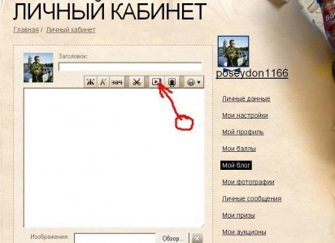
Открываем в другом окне браузера один из сайтов который предлагает Золотая бочка:Принимаются только видеоролики с сайтов:
YouTube, RuTube и Vimeo
Находим нужный ролик для вставки.
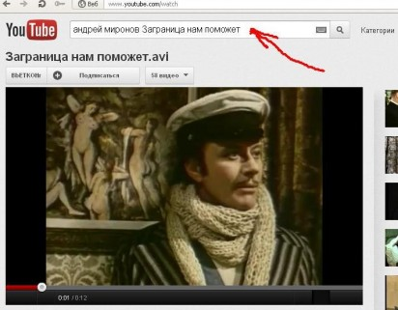
Копируем ссылку на данный ролик...
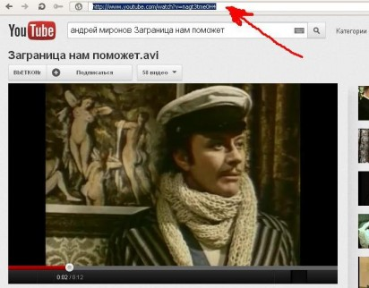
...и вставляем в свой пост.
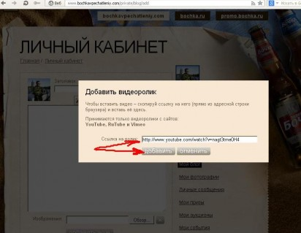
Копируем из текста поста полную вставку-ссылку
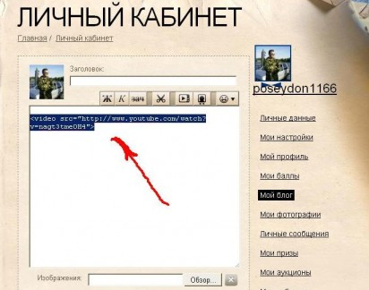
Вставляем в свой комментарий.
Вуаля - работает.
Пробуйте!
У вас получится.

